Help de opmars van de tijgermug vertragen
Misschien heb je er al eens van gehoord, de Aziatische tijgermug. Op steeds meer plaatsen in Vlaanderen kun je deze mug tegenkomen. De naam doet je misschien denken aan een grote mug, maar vergis je niet, het gaat over een kleine zwart-witte gestreepte steekmug.
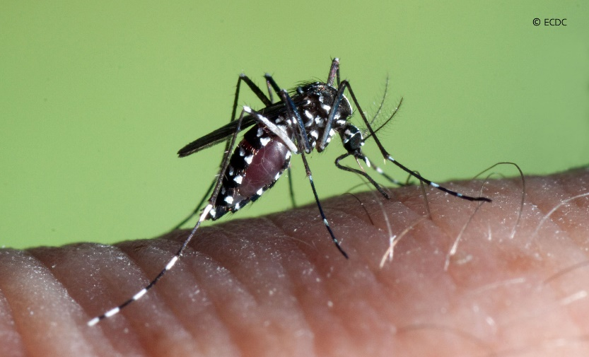
Is de tijgermug gevaarlijk?
Op zich is de tijgermug niet gevaarlijk, maar kan wel voor heel veel overlast zorgen. Als er veel tijgermuggen in de buurt voorkomen, kun je soms zelfs niet meer buiten zitten. Deze muggen steken namelijk overdag en zijn erg agressief. Ook kan deze mug bepaalde ziektes overbrengen zoals Dengue, Zika en Chikungunya. Gelukkig is de kans op dit moment nog heel klein dat de tijgermug in België mensen ziek maakt. Er is dus nog geen reden tot ongerustheid. Maar daarom is het wel extra belangrijk om de aantallen tijgermuggen zo laag mogelijk te houden. En daar kan ook jij je steentje toe bijdragen.

Hoe kan je de tijgermug herkennen?
De tijgermug is een kleine zwart-witte steekmug die ongeveer 4 tot 5 millimeter groot is. Ze komt oorspronkelijk voor in het buitenland, en is in opmars in België. Je herkent de mug aan witte strepen op de poten. Het uiteinde van de achterpoten is wit en de mug heeft een witte streep op het achterhoofd en de rug.
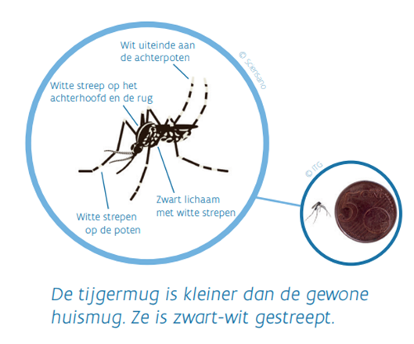

Heb je de tijgermug gezien? Meld het!
Heb je een tijgermug gezien, dan kan je dit melden op de website www.muggensurveillance.be. Hierna volgt eventueel onderzoek en bestrijding.

Wat kan je zelf doen? Drie tips om de verspreiding van de tijgermug tegen te gaan
- Tip 1: Geef tijgermuggen geen lift
De tijgermug jaagt overdag, van ‘s middags tot ’s avonds. In tegenstelling tot onze steekmuggen die vooral in de schemering en ’s nachts actief zijn en liever wachten tot je stilzit om je te bijten, gaat de tijgermug je achterna. Ze achtervolgt je tot in de wagen en lift zo dikwijls mee tot in onze streken.
Keer je na je vakantie uit Italië, Frankrijk, Spanje of Zuid-Duitsland met de wagen terug naar huis, let er dan op dat je de tijgermug geen lift geeft. Check je wagen ook na een stop op een snelwegparking.
- Tip 2: Verhinder de kweek van tijgermuggen
Elke steekmug en dus ook de tijgermug heeft water nodig om zich voort te planten. Geen grote moerassen, beken of vijvers maar wel kleine emmertjes, een plasje water op een afdekzeil, in een goot of op een plat dak. Ook rioolputjes en regentonnen zijn favoriete broedplaatsen. Zelfs al drogen die soms uit, hun eitjes kunnen gemakkelijk een droogteperiode overleven.
- Verwijder of vermijd plasvorming.
- Laat emmers en kruiwagens met water niet langer dan een week staan.
- Dek watertonnen af met muggengaas zodat er geen mug in of uit kan.
- Reinig je dakgoot regelmatig en vermijd plasvorming op platte daken door er bijvoorbeeld grind of zand te leggen.

- Tip 3: Investeer niet in gif maar in biodiversiteit
Steekmuggen waaronder de tijgermug staan op het menu van vleermuizen, vissen, vogels, amfibieën, kevers, libellen,... Die dieren zorgen voor een natuurlijke bestrijding van de tijgermug op een ecologisch verantwoorde manier. Zorg dus voor rust- en nestplaatsen voor insecteneters in je tuin. Een vogelnestkastje, een vleermuizenkast, plaats voor andere insecten en spinnen of een bio-diverse tuinvijver. Alle bee(s)tjes helpen.
Ga niet zelf aan de slag met bestrijdingsmiddelen, laat dit aan professionals over.
Rood koper helpt ook tegen de tijgermug. Leg bijvoorbeeld een koperdraad of enkele eurocenten in de dakgoot, in het afvoerputje of een andere plaats met stilstaand water. Rood koper vertraagt en belet de goede ontwikkeling van de muggenlarve.
Meer info?
www.muggensurveillance.be

